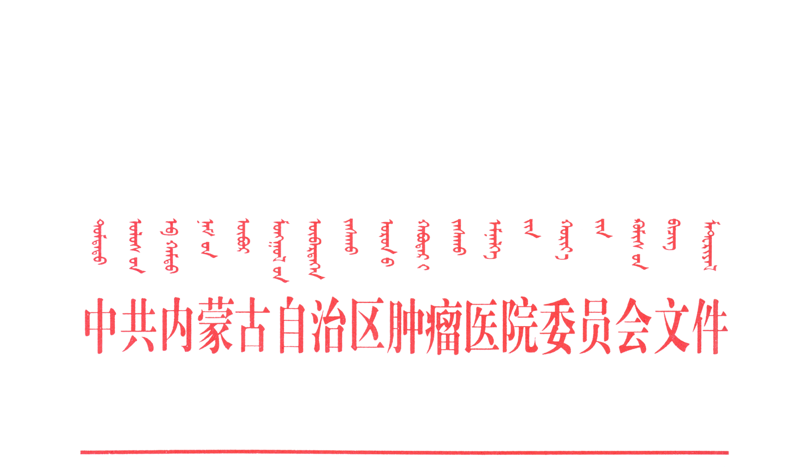

肿瘤医院（内医附人）党发[2017] 16号

内蒙古自治区肿瘤医院
（内蒙古医科大学附属人民医院）
关于对内蒙古医科大学附属人民医院
意识形态工作领导小组成员调整的通知

各科室、各部门：
根据中共中央办公厅《党委(党组)意识形态工作责任制实施办法》、自治区党委办公厅《党委（党组）意识形态工作责任制实施细则》及《 内蒙古医科大学意识形态工作责任制实施意见》相关精神和要求，为进一步强化做好意识形态工作的责任意识，形成有效的工作机制，确保医院意识形态领域的安全，经研究决定成立内蒙古医科大学附属人民医院意识形态工作领导小组。 其组成人员如下：
组 长：王宏伟
副组长：赵海平 吴苏林
责任人：陈新华 马大光 李刚
成 员：武永丽 冯铁虹 王永东 宋军平 许莉 白在贤
殷蒙 杨宝贵 刘建忠 王彤 冯立 赵瑛 郑伟 潘莉 韩长竹
龙一鸣 刘鹏 赵岩 石四梅 田超 张晓文 梁俊青 孟凡鸿
领导小组下设办公室，办公室设在医院宣传部。办公室主任由韩长竹兼任。办公室成员：张媛媛、韩娜日苏。
各党支部也要相应成立意识形态工作领导机构，负责统一领导、组织、协调意识形态工作，其中党支部书记是第一责任人，并把这一工作列为年终目标责任考核的重要内容，形成党委统一领导，党政各部门和各科室团体齐抓共管、各负其责的工作机制。
此通知

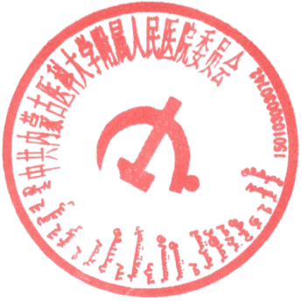
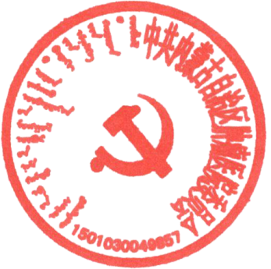

中共内蒙古自治区肿瘤医院委员会
二〇一七年十月十九日

抄 报：自治区卫计委
抄 送： 医院领导
自治区肿瘤医院党委办公室 2017年10月19日印

